¿Quién no ha jugado alguna vez a resolver un caso al estilo CSI? En Investigación forense: estudio virtual de las pistas, el grupo de Genética Forense de la Facultad de Medicina tiene preparado un caso al más puro estilo detectivesco (pero real) en el que la medicina legal, la genética, la odontología y la antropología tienen mucho que decir.
¿Serán los restos encontrados arqueológicos o forenses, fruto de un crimen? “Jamás resolveríamos un caso como este en 45 minutos como en las series de televisión”, les recuerda el coordinador de la actividad, César López Matayoshi a los alumnos del IES Jaime Ferran Clua (San Fernando de Henares) y a otros asistentes de un lado, y otro del charco que durante tres días se entregan en cuerpo y alma a este taller online.

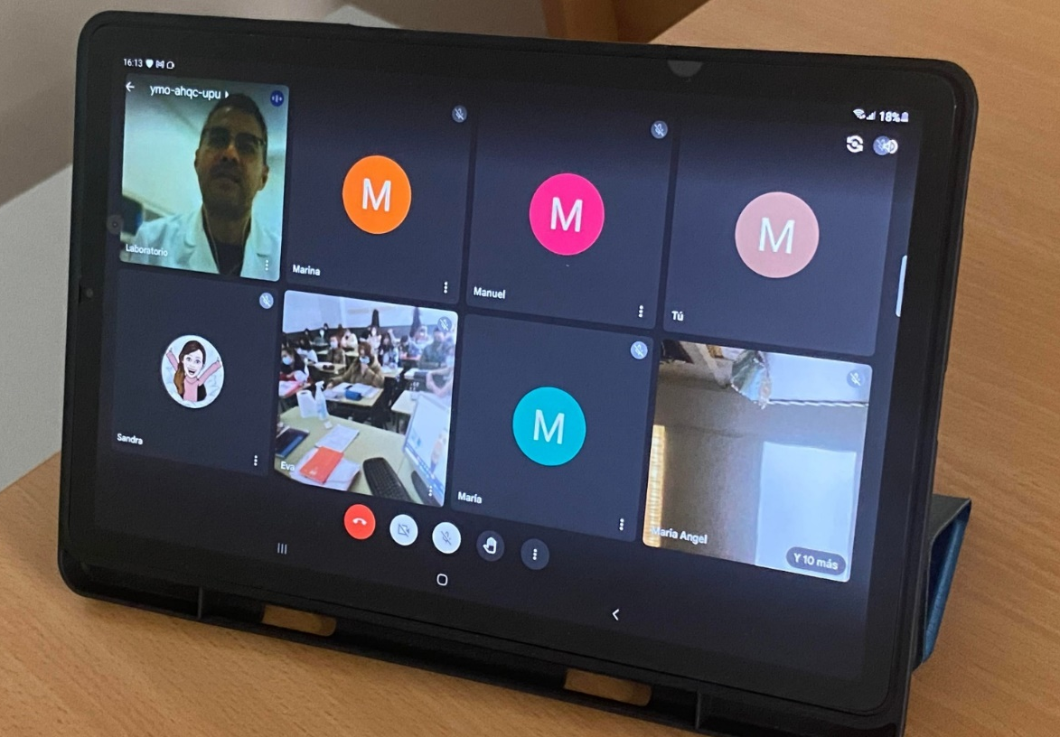

- Organizadores: Grupo de Investigación en Genética Forense y Genética de Poblaciones.
- Directores: Eduardo Arroyo Pardo y César López Matayoshi
- Colaboradoras: Concepción Magaña Loarte, Elena Ruiz Mediavilla, Cláudia Lopes Gomes y Elena Labajo González.

Referencias:
- Unidad de Cultura Científica y de la Innovación – OTRI: https://www.ucm.es/otri/noticias-semana-de-la-ciencia-ucm-2021

- Fundación para el Conocimiento madri+d – CAM: https://www.semanacienciamadrid.org/actividad/investigacion-forense-estudio-virtual-de-las-pistas

